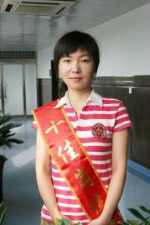
马素娟，女，28岁，中共党员。在临床护理工作中，她严格要求自己，任劳任怨、勤勤恳恳、一丝不苟地完成本职工作。另外，她还常常提醒自己，要常怀一颗感恩之心。由于病区住着很多重症病人，因此她经常在百忙之中给病人进行心理疏导，让病人鼓起对生活的勇气。对此，很多受她护理过的病人都说“住在这个医院，无论多重的病，我都相信自己能好起来！” 2007年5月获河南中医学院第一附属医院中医护理技术竞赛“点穴拔罐”三等奖，2008年11月参加河南省中医管理局举办的全省中医护理知识竞赛获一等奖并被授予“河南省中医护理技术能手”、“河南省技术能手”。她常说，身为一名白衣天使，就要拥有天使的本色，也许，自己做得不是最好，但一定会做得更好！在平凡的岗位上，她愿是一棵小草，为春天涂抹一点绿色；愿是一盏路灯，默默奉献自己的光和热！

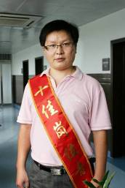
冯斌，男，32岁，中共党员。自从参加工作后，一直从事于中医儿科的科研与临床工作。不论是节假日、白天黑夜、刮风下雨，只要病情需要，随叫随到。加班加点，也毫无怨言。他对待病人总是充满爱心、富于同情心，只要病人找到，无论是干部还是百姓、富商还是穷人，都一视同仁、热情对待，认真问诊，仔细检查，谨慎治疗。在行医的道路上，他从不收受病人的红包。当患儿家属送红包时，总是耐心地说服病人把钱用在治病上。在百忙的临床工作中，他还参与科研项目课题2项，发表国家、省级杂志论文5篇。由于工作中的出色表现，他得到患者和领导、同事们的一致好评，2008年被评为优秀共产党员，2009年4月在医院中医药知识竞赛中获得一等奖，2009年5月在河南省中医药知识竞赛中获得A赛区一等奖。他还非常热爱生活、热爱运动，2009年5月在河南省端午节龙舟挑战赛中获得第三名。

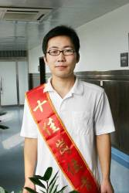
李超，男，24岁，共青团员。在中心日常工作期间，本着“以病人为中心”的宗旨，做到礼貌待人、热情服务，耐心细致。在病房西药房工作期间，每次发药都要按照“四查十对”准确的把药发放到护士手中，使住院病人能安全、准确的用药。在中药房工作期间，主要负责门诊病人的处方调剂。虽然以前很少接触中药，但是他刻苦学习，在最短的时间内记住了每一种药的性状、气味、每种药摆放的位置及处方中的“十八反，十九畏”，得到了领导和同事们的极大好评。现担任药学部团支部委员，2008年度被医院团委评为“优秀团员”先进个人，2009年度被医院团委评为“优秀团干”，经过努力曾取得国家技能鉴定“药物制剂员”证书。

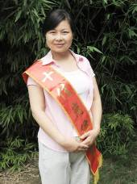
李利平，女，29岁，中共党员。自2001年在护理部工作以来，加班加点，奉献青春、奉献热血，毫无怨言。2003年春季，不幸非典来袭，当得知医院被定为定点收治医院后，她向主任积极报名，参加抗击非典一线工作，在非典办公室里，她实现了自己最为骄傲的人生价值。8年来，她先后在护理部、非典办、急诊科、物价办工作，同时兼任行政团支部书记。2003年获得抗击非典先进个人；2008年在全省中医护理知识竞赛中获一等奖并被授予“河南省中医护理岗位能手”；连续多年获得河南中医学院“优秀团干”荣誉；2007年科室考核优秀。回顾8年来的工作，她的人生感悟是“从不后悔”。她常说，虽然岗位平凡，但是每一步都脚踏实地地走过来。岗位是没有贵贱之分的，在平凡的岗位上感受工作的不平凡，才是真正的充实。因为她始终相信，只要心中有座雪山，雪莲迟早都会出现。

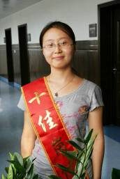
刘丽娟，女，26岁，共青团员。她热爱护理工作，爱岗敬业，团结同事，尊敬领导，急病人之所急，想病人之所想，对病人高度负责，设法为病人提供最好的护理，受到病人及同事的一致好评。虽然护理工作普通、琐碎、辛苦，但她仍然在自己的岗位上挥洒着青春而无怨无悔。她常说，我要用自己的“爱心、耐心、细心、关心、真心、同情心、责任心”，换病人的一颗健康的心。2008年抗震救灾中，身为爱心病区的一员，她吃住在病房，只为能把伤员护理好。在工作之余，她不断充实自己，在2008年河南省中医系统护理知识竞赛中获得一等奖，被授予“河南省中医护理岗位能手”称号；2008年终考核为优秀。

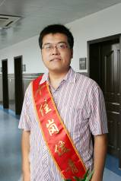
侯智亮，男，34岁，作为一名心胸外科医生，只要医院有重症病人抢救，只要有病人需要，他从来都是不分昼夜、随叫随到。他常常对自己说，要想成为一名好医生，一定要从医德和医术两个方面要求自己，把关心爱护病人落到实处。他除了在坚持做好医务工作的同时，还努力提高自身业务水平，积极参加医院组织的各项业务评比和科研教学活动。在医院外科临床诊疗操作比赛中，获得第二名的好成绩。在十几年的临床工作中，先后在国家级期刊发表专业论文十余篇，参加编写专著一项。另外，他还担任过河南中医学院留学生及本科生的教学工作，负责科里进修生、实习生、研究生的带教工作。多年来兢兢业业、任劳任怨的付出得到了同志们及院领导的认可，2009年他被医院评为 “三育人先进个人”。

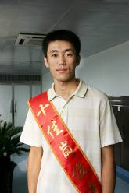
吴云虎，男，28岁，中共党员。自工作以来，他就暗自下定决心，一定要像雷锋同志那样，干一行爱一行，发扬“螺丝钉”精神，在自己平凡的岗位上作出自己应有的贡献。在卫生部组织的“医院管理年”活动中，他从思想上努力实践着“以病人为中心”的服务理念，积极参加医院组织的各种管理年的岗位练兵及相关法律法规的学习活动，并在 05年10月在医院组织的爱岗敬业演讲比赛当中，取得第三名的好成绩。由于放射科的工作对专业要求相当严格，因此他白天负责自己的正常技术业务，晚上摸索设备，看图纸、做记录。经常利用节假日，放弃休息时间到科室研究设备的维护与故障维修情况。功夫不负有心人，当机器出现故障的时候，他多次利用自己的技术修好了仪器，不仅为医院节省了巨额的维修开支，还保证了病人能及时进行检查。他常说，自己要永远在工作岗位上发扬“螺丝钉”精神，不断提高自我、完善自我，为科室、医院的发展贡献自己的青春。燃烧自己的同时，也升华自己。

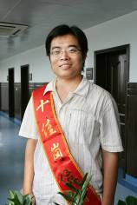
何世桢，男，27岁，预备党员。在工作期间，他经常与临床医生进行交流，主动跟随专家坐诊。近几年来，在《大河报》、《中国中医药报》、《健康时报》等国内、省内知名媒体发表科普宣传稿件1000余篇。他每周负责大河健康俱乐部讲座的组织工作，每次都会吸引数百名全省各地的患者前来寻医问药。2008年是特殊的一年，在四川地震期间，他努力配合记者采访，并策划一些新闻专题，使医院在救治灾区伤员方面在省内媒体上进行了大篇幅、多角度的宣传。今年二月底，他接手了每周在《大河健康报》写一个整版文章的工作任务。这项工作任务量巨大，每周都要写出近5000字的文章。为了更好地将医院的整体形象、临床科室的宣传重点报道到位，他每周要多次采访临床科室专家，并积极与他们进行沟通。在整版文章写完之后，还要再次与临床科室专家进行交流沟通，直到临床科室满意为止。由于工作期间扎实上进、吃苦耐劳、团结同志、乐于助人，他于2008年年度考核优秀，并于当年在国家级媒体《健康时报》为医院争得“优秀特约记者”荣誉称号。

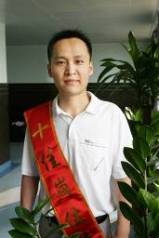
尚海生，男，31岁。作为一名医院的制剂人员，他把为病人做出安全合格有效的药品做为自己的第一职责，他每天都全身心地投入工作，小心谨慎、一丝不苟，严格执行每种药品的生产工艺和操作流程，做到不合格药品绝不投入下一个生产环节，不合格药品绝不流出的原则。在工作之余，他还努力学习业务知识，积累经验，自我充实，自我提高。通过对制剂工作坚持不懈地追求，他得到了各位领导、老师和同事的认可和好评，并且在2005年、2006年连续两年获得“优秀工作者”的荣誉称号。自从走上工作岗位的第一天起，他就认为天道酬勤，勤能补拙，只要悉心浇灌，辛勤耕耘，终会在自己种植的希望的田野里收获累累。他常说，一灯如豆，四壁清辉。在漫漫的求索与执着的进取中，甘于寂寞是成熟的标志。今后，他将一如既往，继续以良好的职业道德支撑自己的人生，把全部的光和热，无私的奉献给祖国医疗事业，为医院的发展贡献自己的一份力量。
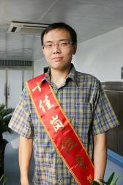
张杨，男，30岁，中共党员。在维修受理中心工作期间，他每天加班加点，接收大量的维修报告，及时通知维修人员按时赶往维修地点，及时的维修确保了全院工作区和生活区水、电、气、暖等的正常运行和供给；堵住跑、冒、滴、漏，给医院节省了开支，降低了成本；提高服务质量，满足病人、工作人员和家属的治疗、生活的需要。今年，他到后勤部物业办公室工作期间，利用自己对电脑的了解，建立起一套行之有效的软件管理程序，确立明细帐本。加强了对物品的保管力度，真正做到了一日一报，建立动态管理，力争做到降低维修材料消耗，节约资金，物有所备，减少积压。因为时间紧，任务重，他还经常利用中午和下班以后的时间加班加点，以便尽快完成工作。工作期间努力学习、认真刻苦扎实上进、吃苦耐劳、尊重领导、团结同志、乐于助人、不计个人得失，先后被医院评为“先进个人”、“医院优秀团干”等称号。

